Public CMS 2016

IntelliJ IDEA集成手册

作者：隔壁邻居王先生

目录

第一章 环境准备 3

第二章 导入工程 4

第三章 部署PublicCMS 8

# 环境准备

事先准备 tomcat7.0.6+、maven、java1.7+配置好环境

# 导入工程

接下导入maven工程以idea为例

1. 点击右下角import Project

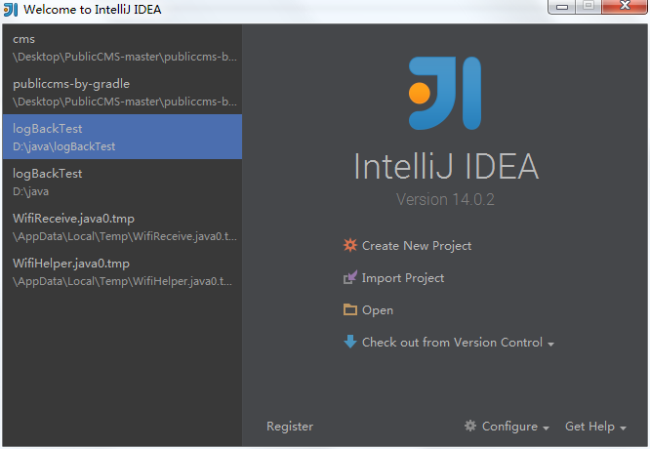

1. 根据目录找到maven包并点击ok  
   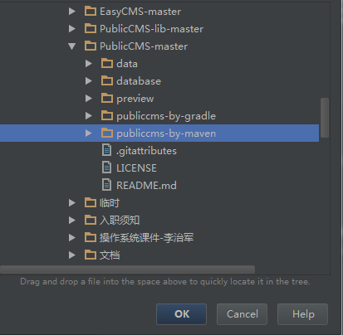
2. 选择maven->next

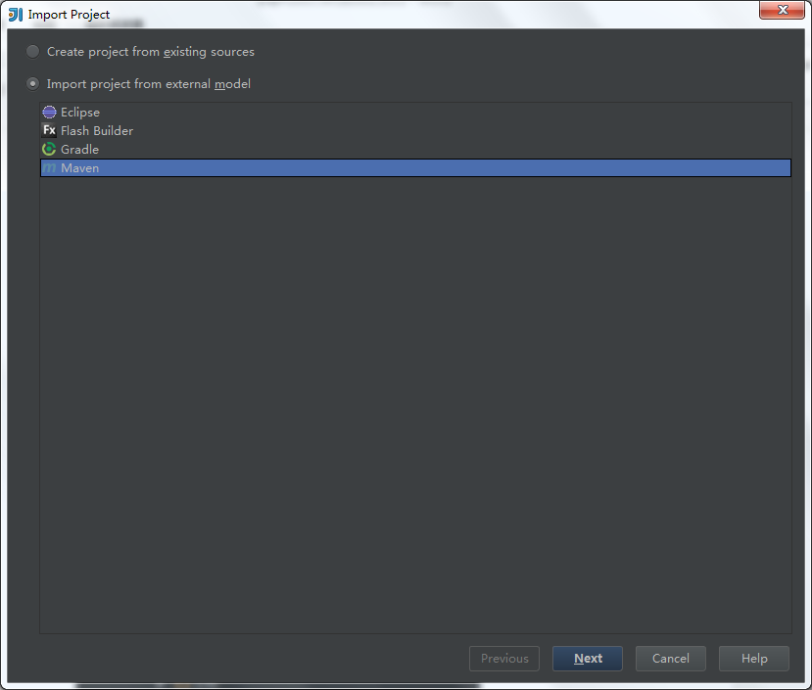

1. 不用选 next

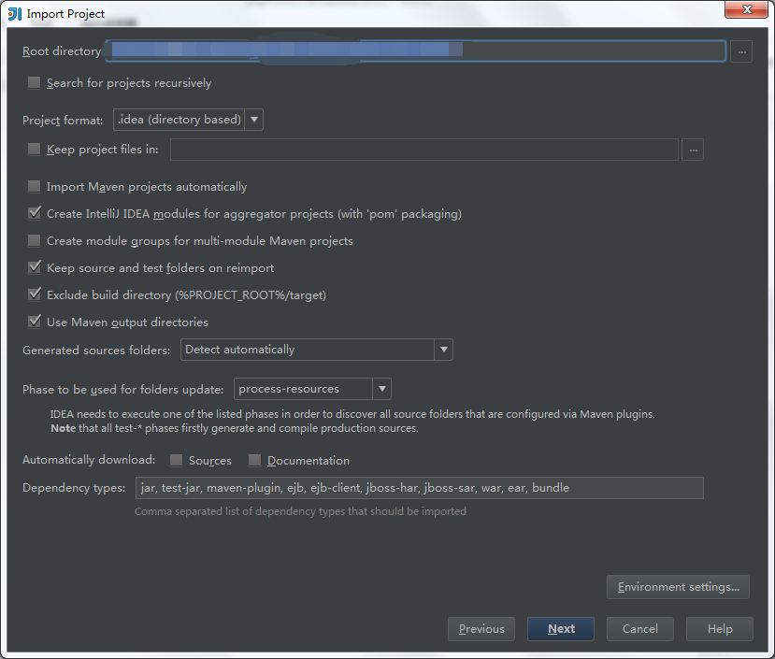

1. next

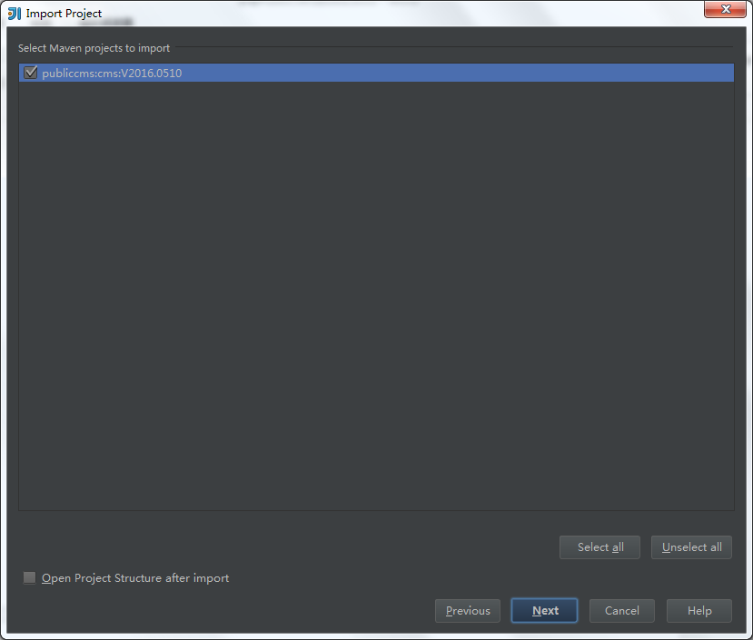

1. 配置jdk 之前配置过就不用再设置

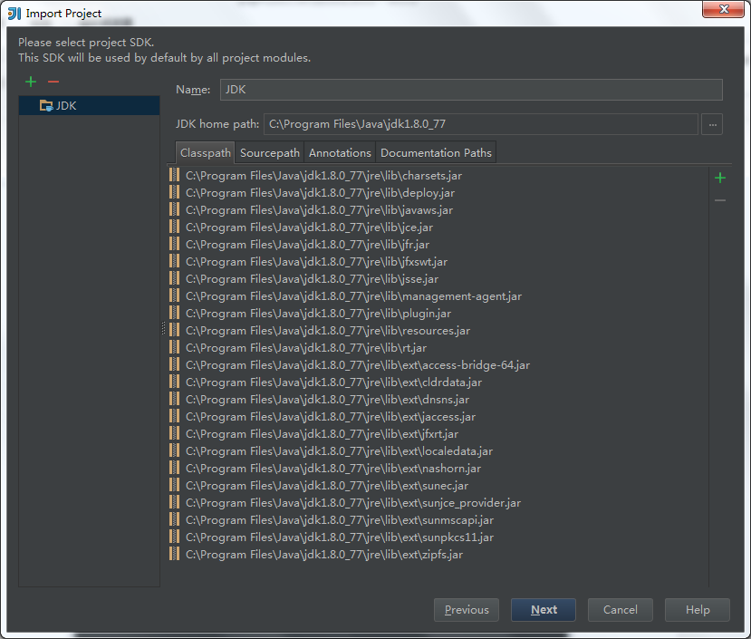

1. 设置工程名,finish结束

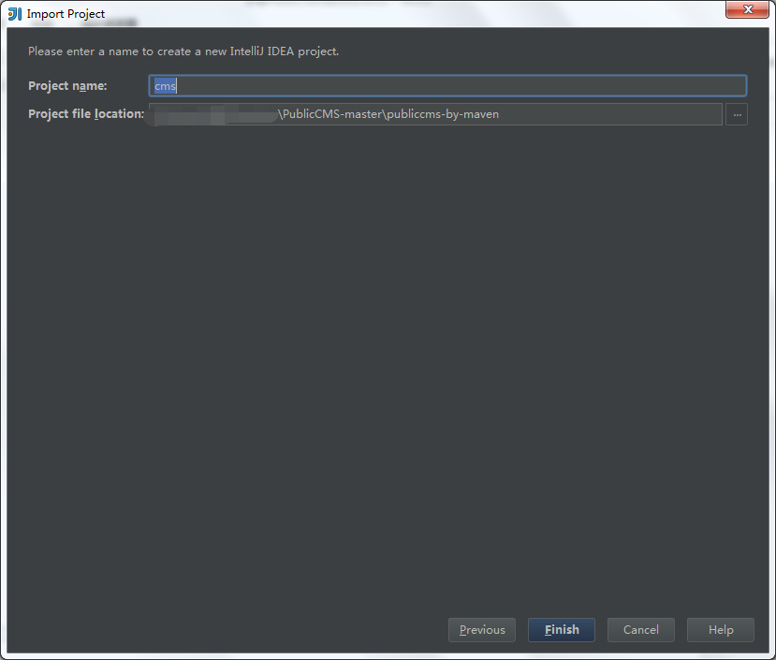

# 部署PublicCMS

1. File->setting->build,execution,deployment->application servers,点击加号添加tomcat路径

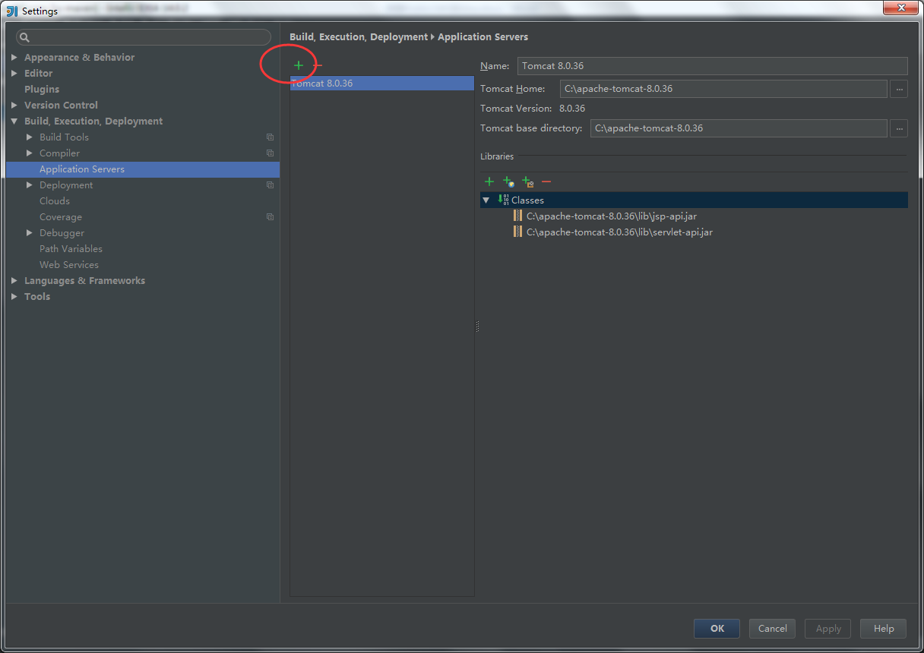

1. 主界面run->edit configuretions 点击左上角加号添加tomcat server

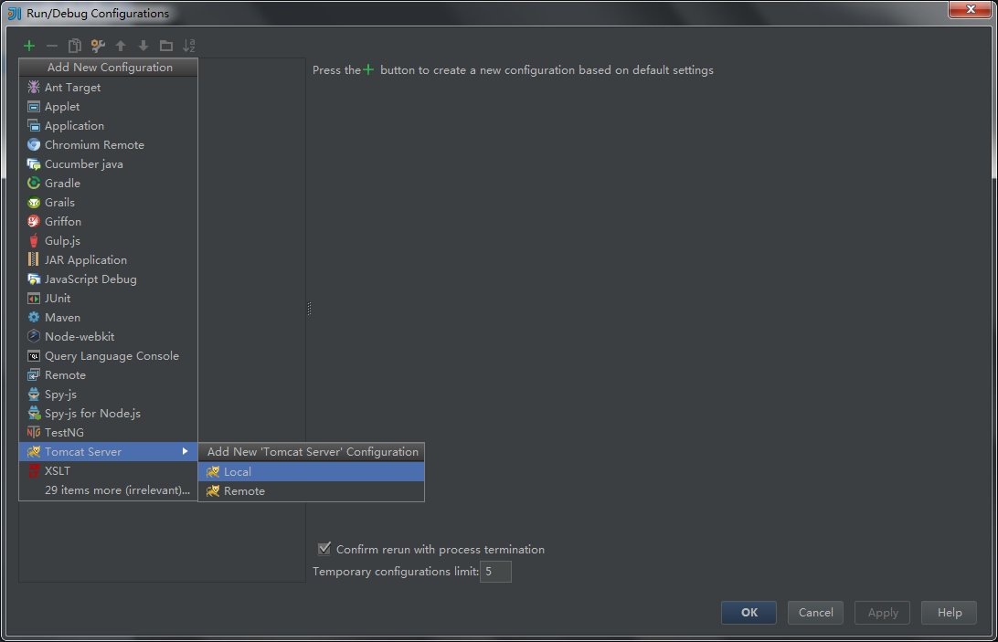

1. 第一个界面基本不动,都是些配置,可以自行百度,这里就改了个最上面的名字

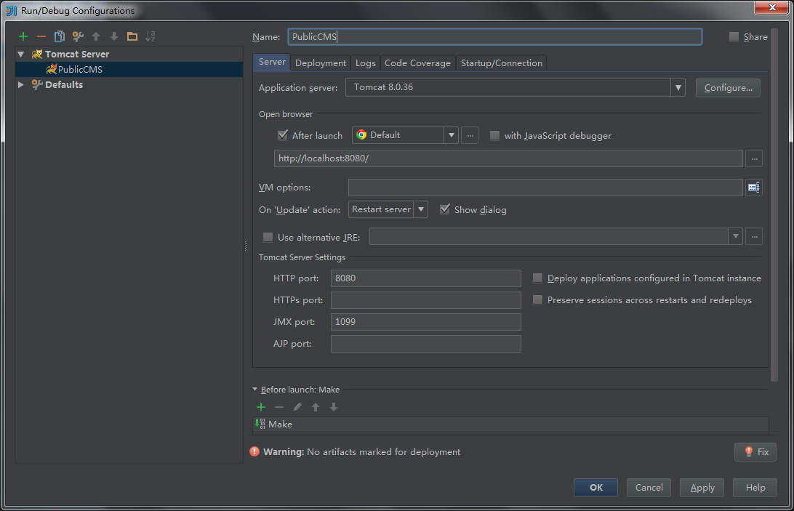

1. 接下来在Name下有个Deployment点击,右边有个绿色的加号->artifact…,选择第一个

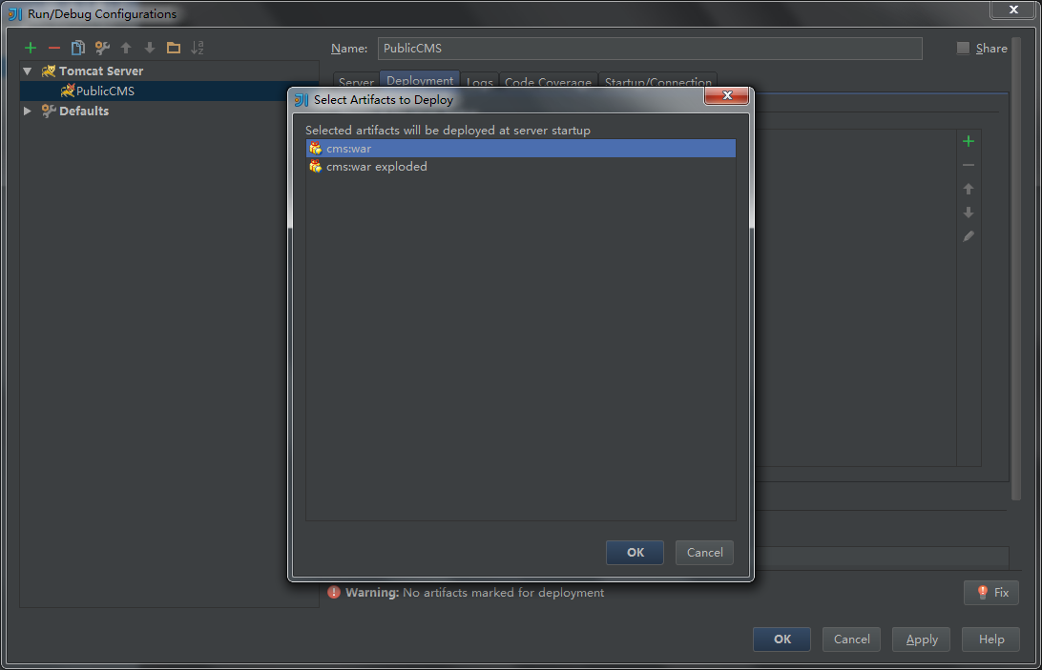

1. 右边有个名字需要填一下 是网址后缀 例本网址为localhost:8080/public_cms/admin为后台,点击ok保存

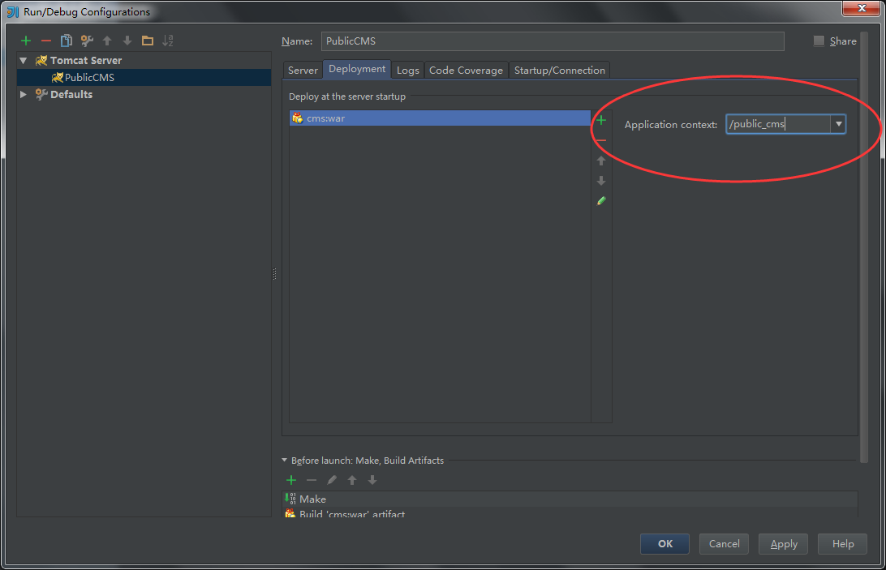

1. 点run->run即可运行

